

APRENDIENDO A VER Y DEBATIR EL CINE
COMO SÉPTIMO ARTE
7º Ciclo

ORGANIZADO POR LA
FEDERACIÓN DE ENTIDADES PROFESIONALES UNIVERSITARIAS DE TUCUMÁN
Y AUSPICIADO POR EL
COLEGIO DE GRADUADOS EN CIENCIAS ECONÓMICAS DE TUCUMÁN.
2º JUEVES DE CADA MES – 21,30 Hs.
Presentado por: Dr. Miguel Ángel García.

EL CINE ES UN ARTE PARA VER, PARA APRENDER A MIRAR, PARA ENTRETENER, Y PARA PENSAR. EL CINE ES ARTE PARA TODOS.
El Director francés Truffaut, propuso que “el Cine es el placer de los ojos”; y el Filósofo Morín sugirió que “el Cine es un movimiento que valoriza la imagen”. El acto de hacer visible lo invisible, con imágenes sensibles que construyen realidades, es el medio que transforma el Cine en el Arte del Cine. El Arte del Cine está vinculado a la sugerencia de emociones, de sentimientos y realidades que van más allá de un relato, más allá de nuestra limitada capacidad de ver y entender.
El Cine-Debate brinda la posibilidad de enriquecer nuestro entendimiento del Arte del Cine, compartiendo imágenes y emociones de realidades percibidas por ojos propios y ajenos. En este espacio, al compartir nuestros valores éticos y nuestros goces estéticos, al intercambiar realidades, podemos adquirir una imagen más amplia de lo real. El desafío está planteado. Si el Arte del Cine nos vincula con lo real, entonces todo lo que no podemos ver o comprender en las películas tampoco lo podremos ver ni comprender en la vida. El tiempo de Debate y el Arte del Cine crean un espacio para indagar la existencia. De esto de trata un CINE-DEBATE.

PELICULA A EXHIBIR

DIRECTO AL CORAZON (2015)
(DANNY COLLINS)

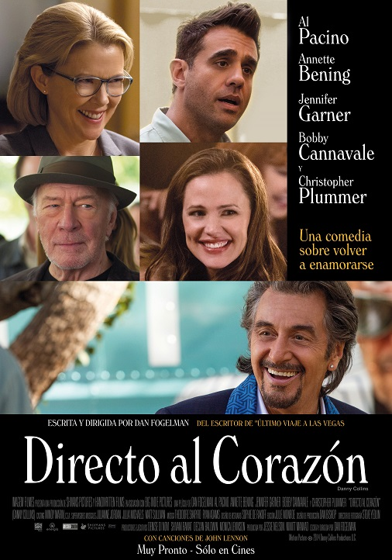

Título Original: Danny Collins
País: Estados Unidos
Año: 2015
Género: Comedia dramática
Duración: 106'
Dirección: Dan Fogelman
Protagonistas: Al Pacino - Jennifer Garner
Elenco: Bobby Cannavale - Annette Bening -Christopher Plummer

SINOPSIS:

Danny Collins es un cantante de rock de los 70`s que ahora, ya envejecido, no puede renunciar a una vida llena de excesos. Sin embargo, cuando su manager descubre una carta sin entregar que le escribió John Lennon hace 40 años atrás, decide cambiar de rumbo y embarcarse en un viaje para redescubrir toda su vida.
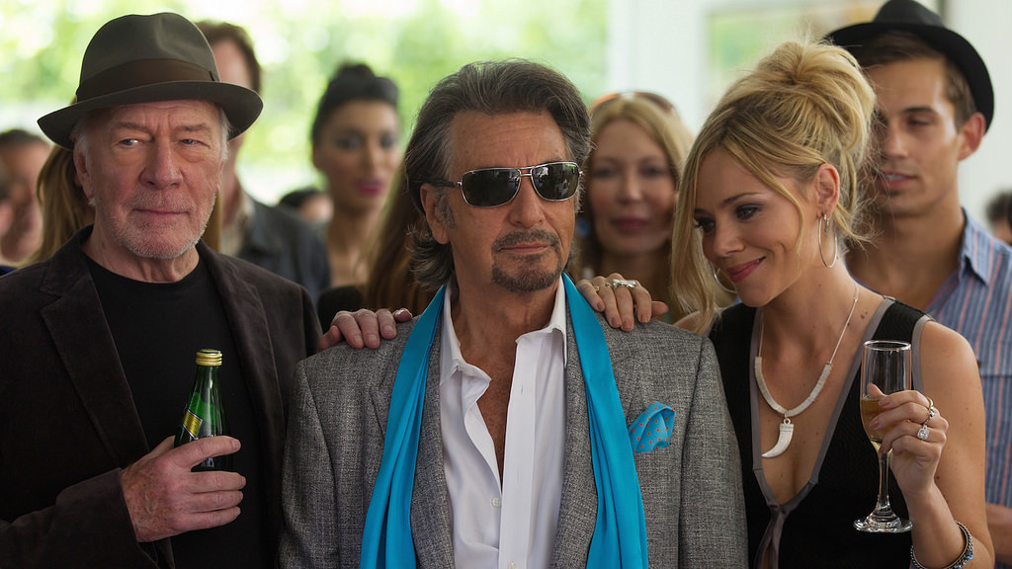

Porque tiene al mejor Al Pacino de los últimos 20 años. Y acá podría empezar la discusión sobre cuándo vimos el último buen papel del ex Tony Montana. Fogelman (Director) ideó a Danny Collins con Pacino en mente, y se nota: su andar encorvado y borrachín, su voz añeja y sus ojos etílicos van la perfección para construir una decadente leyenda.

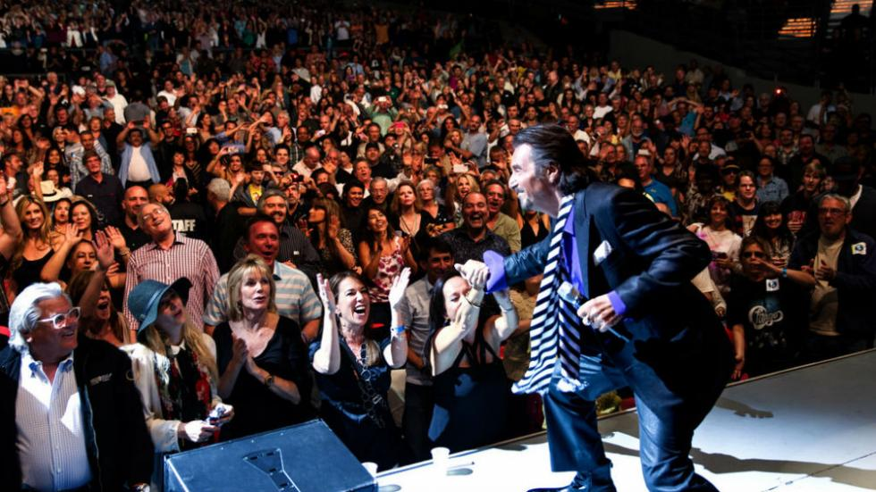

Collins reconoce que tiene una muy buena ida y vuelta con el personaje de Mary Sinclair y esto es uno de los elementos fundamentales de la película. La química entre ellos existe y el cantante interpretado por Pacino es agradable y comprador al extremo, gracias a un guión que le da una lengua ágil y una personalidad avasalladora Aquí está muy bien acompañado por Bobby Cannavale y Jennifer Garner , pero sobre todo por Christopher Plummer como un solvente agente/mejor amigo y por Annette Bening, una partenaire que no le pierde pisada con el diálogo.

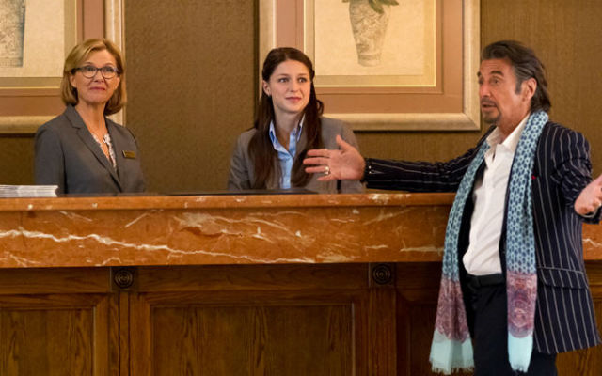

Algunos puede que crean que el motivo para ver "Danny Collins" es que Pacino ofrece una de sus mejores interpretaciones en los últimos años, pero tampoco: Pacino, como De Niro, hace tiempo que se limita a interpretarse a si mismo y extender la mano para recibir el cheque. El motivo por el que hay que ver es porque tiene momentos irresistibles y además hay un grupo de actores en estado de gracia (Annette Bening, Jennifer Garner, Bobby Cannavale, o Christopher Plummer), solo por eso merece verse. Tiene algo que te engancha. Quizás sea eso lo que engancha de esta película, el "one man show" de Pacino. "Danny Collins" es una película entretenida, destinada a un publico maduro . Y sobre todo porque incluso Al Pacino haciendo de Al Pacino (incluso parodiandose a si mismo) es un perfecto motivo para ver cualquier película.

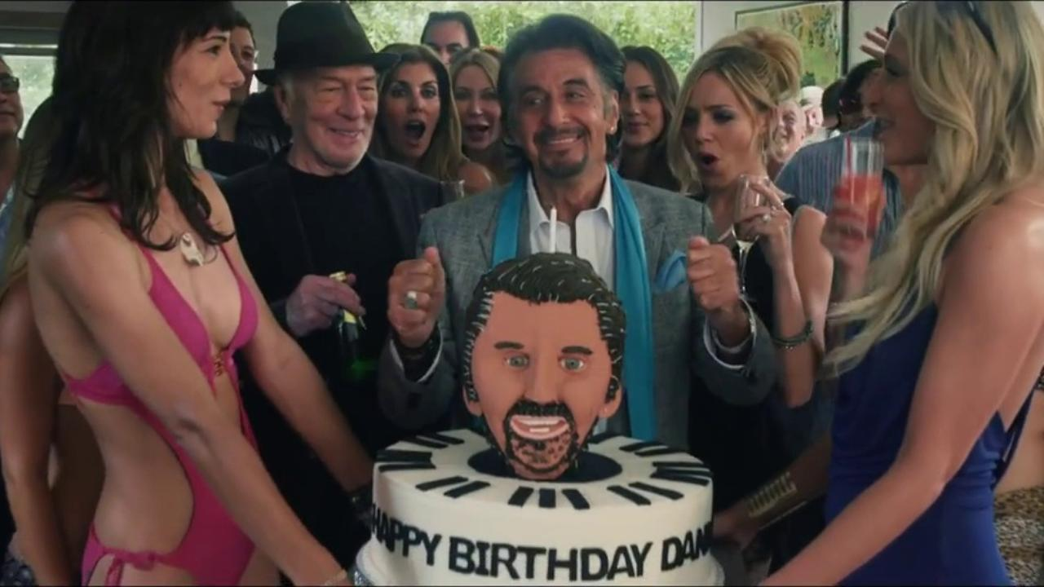

Porque tiene música de Ryan Adams. Directo al corazón tiene el mérito de haber conseguido los derechos para que suenen varias canciones de Lennon, pero el atractivo oculto lo da la música original compuesta por el músico de Jacksonville, que hace sonar a Al Pacino como el eslabón perdido entre Bob Dylan y Leonard Cohen. Si te quedaba alguna duda, eso sí que no es para perdérselo.

LUGAR Y FECHA DE EXHIBICIÓN
Salón de Actos del COLEGIO DE GRADUADOS EN CIENCIAS ECONÓMICAS DE TUCUMÁN
24 de Septiembre 776
JUEVES 13 de AGOSTO DE 2015 – 21,30 HORAS
ENTRADA LIBRE Y GRATUITA

